**Проектное приложение**

**«Консольный таймер»**

**Сценарий тестирования**

**2023**

1. **Проверка ввода символов букв при установке временного интервала:**

Тест-кейс "Проверка ввода символов букв при установке временного интвервала": Путь воспроизведения: Запустить таймер В запросе с вводом часа/минут/секунд написать любую букву русского/английского алфавита или спец. символ

Ожидаемый результат: Вывод сообщения об ошибке, повторный запрос ввода цифры. Фактический результат: Вывод сообщения об ошибке, повторный запрос ввода цифры.

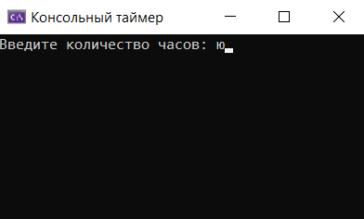

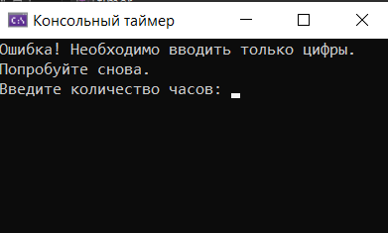

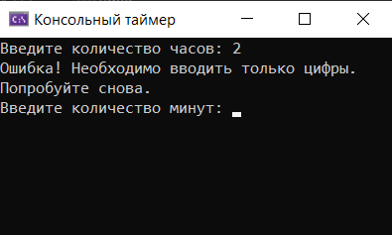

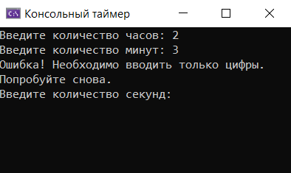

1. **Проверка работоспособности кнопки паузы:**

Тест-кейс "Проверка работоспособности кнопки паузы":

Путь воспроизведения: Запустить таймер Установить любой временной промежуток 2 раза нажать на клавишу "Space"

Ожидаемый результат: Остановка таймера. Вывод сообщения о том, что таймер на паузе.

Фактический результат: Остановка таймера. Вывод сообщения о том, что таймер на паузе.

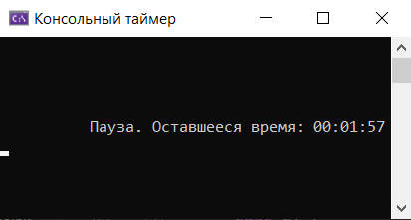

1. **Проверка работоспособности кнопки преждевременной остановки таймера:**

Тест-кейс "Проверка работоспособности кнопки преждевременной остановки таймера":

Путь воспроизведения: Запустить таймер Установить любой временной промежуток. Один раз нажать на клавишу "Enter"

Ожидаемый результат: Завершение таймера. Вывод сообщения о том, что таймер завершён.

Фактический результат: Завершение таймера. Вывод сообщения о том, что таймер завершён.

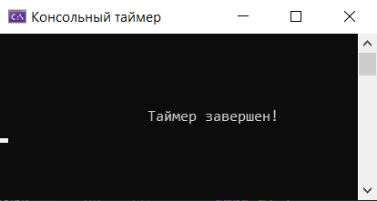

1. **Проверка ввода символов букв при повторной установке таймера:**

Тест-кейс "Проверка ввода символов букв при повторной установке временного таймера":

Путь воспроизведения: Запустить таймер. Установить любой временной промежуток. Дождаться окончания таймера. В запросе о создании ещё одного таймера ввести букву русского или английского алфавита или спец. символ.

Ожидаемый результат: Вывод сообщения об ошибке, повторный запрос ввода. Фактический результат: Вывод сообщения об ошибке, повторный запрос ввода.

